**구글 스칼라 추가방법**

자신의 구글 스칼라 계정에 접속합니다. (<https://scholar.google.co.kr/>)

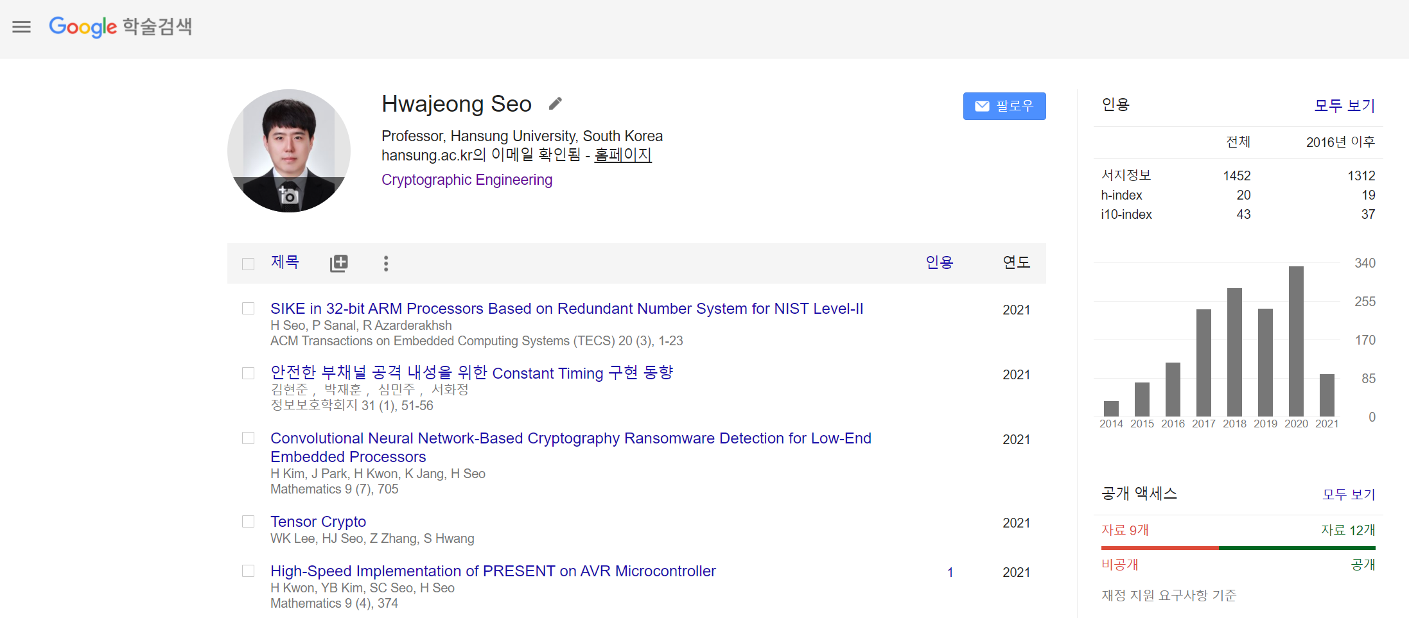

제목 옆에 + 버튼을 누르고 문서 추가를 누릅니다.

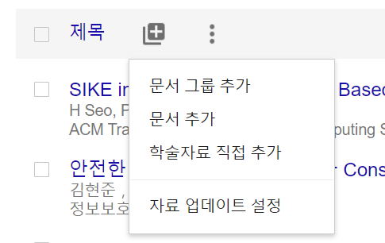

본인의 논문을 검색 후 체크 버튼을 통해 자신의 구글 스칼라 계정에 추가합니다.

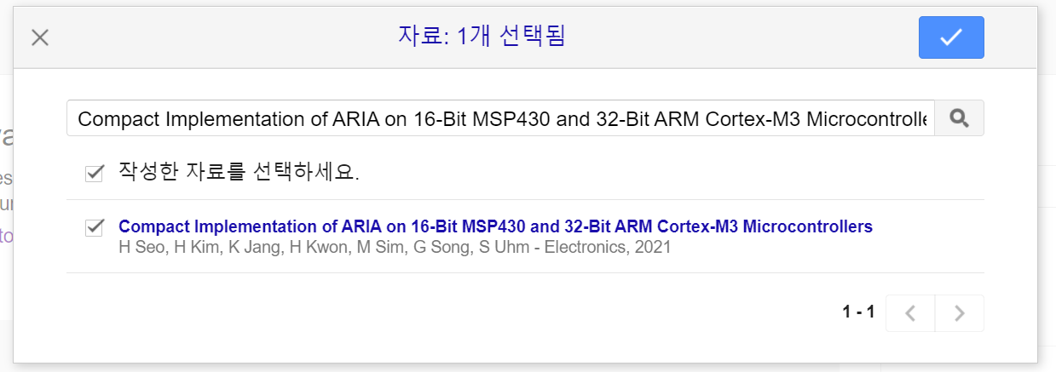

해당 논문이 추가된 것을 확인할 수 있습니다.

